Тема: Культурне та релігійне життя
РОЗВИТОК ОСВІТИ В РОКИ НЕЗАЛЕЖНОСТІ. У складних умовах перебувала і перебуває освіта, хоча процеси оновлення охопили і цю важливу галузь. Основним нормативним документом у галузі освіти є Закон України «Про освіту». Із 1991 р. освіта була визнана пріоритетною сферою, основою інтелектуального, культурного, духовного, соціального, економічного розвитку суспільства й держави; було передбачено докорінні зміни в її роботі.
Освіта в Україні ґрунтується на засадах гуманізму, демократії, національної свідомості, взаємоповаги між націями і народами. Закон встановлює основні принципи освіти, її структуру, права та обов’язки учнів, студентів, викладачів, батьків, порядок організації управління та самоуправління в галузі освіти тощо. Повна загальна середня освіта в Україні є обов’язковою, але низька оплата праці вчителів, слабке матеріальне забезпечення шкіл призвели до загального падіння освітнього рівня в країні.
На початковому етапі незалежності в Україні було відкрито або поновлено школи з українською мовою навчання, організовано українські класи у школах із російською мовою навчання. Освітня система поступово ставала більш гнучкою і різноманітною. З’явилася велика кількість ліцеїв, коледжів та гімназій. Ці заклади значно урізноманітнили навчальний процес, сприяли поглибленому розвитку здібностей учнів та студентів. Значно більше уваги почали приділяти вивченню української історії, народознавства, помітні зрушення відбулися у викладанні інших суспільних наук.
Законом України від 13 квітня 1999 р. було визначено перехід із вересня 2000 р. на 12-річний термін навчання. Із початку 2000/2001 навчального року в школах України було запроваджено 12-бальну систему оцінювання знань учнів.
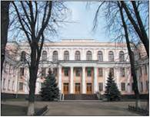
Будівля Міністерства освіти і науки України в Києві. Сучасний вигляд
ОСНОВНІ ТЕНДЕНЦІЇ РОЗВИТКУ ОСВІТИ В УКРАЇНІ
Позитивні | Негативні
• Поступове утвердження у сфері освіти української мови.  • Демократизація навчального процесу.  • Зв'язок освіти з національною історією, культурою і традиціями.  • Поява різних видів і форм власності навчальних закладів.  • Орієнтація реформування освіти на європейські зразки з урахуванням національної специфіки | • Обмеженість державного фінансування освітніх закладів.  • Недостатня матеріально-технічна база.  • Падіння соціального престижу педагогічної діяльності і як наслідок — загострення кадрової проблеми.  • Помилки в реформуванні освіти
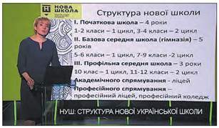
Міністр освіти Л. Гриневич презентує проект НУШ. 2016 р.
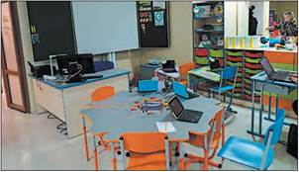
Виставка інноваційного обладнання для НУШ. 2017 р.
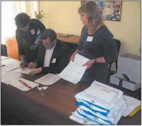
ЗНО з української мови і літератури. 2016 р.
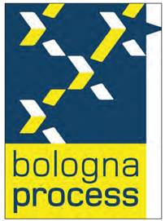
Логотип Болонського процесу
Здійснювалися подальші кроки з реформування середньої освіти. Важливим заходом стала комп’ютеризація шкіл. На II Всеукраїнському з’їзді працівників освіти (8 жовтня 2001 р.) було прийнято Національну доктрину розвитку освіти. У 2003 р. були затверджені нові стандарти, розроблені нові програми, концептуальні підходи у вивченні предметів. Проте у 2010 р. відбулося повернення до 11-річної системи навчання із запровадженням обов’язкової дошкільної освіти. Було взято курс на переосмислення стандартів і концепції середньої освіти в напрямі наближення до російських. У 2016 р. були розроблені заходи з реформування освіти, які отримали назву «Нова українська школа» (НУШ).
Ще одним важливим елементом змін в освіті стало впровадження з 2007 р. обов’язкового зовнішнього незалежного оцінювання (ЗНО) для абітурієнтів. Система ЗНО стала вагомим чинником боротьби з корупцією під час вступу до вищих навчальних закладів.
Понад 75 % шкіл України здійснюють навчання українською мовою. Натомість національні меншини мають усі можливості в місцях свого компактного проживання здійснювати навчання рідною мовою. В Україні функціонують державні школи з російською, румунською, угорською, кримськотатарською, польською мовами навчання, а також на івриті.
У 1990-ті рр. було зроблено перші суттєві кроки щодо реформування професійно-технічної і вищої освіти. Із метою більш тісного зв’язку Міністерства професійно-технічної освіти та вищої освіти були об’єднані. Поступово почали скорочуватися обсяги підготовки спеціалістів через заочну та вечірню форми навчання, відбувся перехід на ступеневу підготовку: кваліфікований робітник, молодший спеціаліст, бакалавр, спеціаліст, магістр. Поряд із державними почали створювати навчальні заклади різних форм власності.
За роки незалежності також відбулася реорганізація у вищій освіті. Вищі навчальні заклади стали більш самостійними у своїй діяльності. Було проведено роботу з ліцензування (надання дозволу на освітню діяльність) та акредитації (визначення професійного рівня діяльності) університетів, інститутів, академій. Поряд із державним замовленням було введено контрактну форму навчання. Виникли приватні вищі навчальні заклади. Україна долучилася до Болонського процесу — створення єдиного навчального простору в Європі.
ОСНОВНІ ЗДОБУТКИ УКРАЇНСЬКОЇ КУЛЬТУРИ ТА СПОРТУ.
У розвитку національної культури в 1990-ті рр. відбулися суттєві зрушення. Після проголошення незалежності були ліквідовані всі перешкоди на шляху розвитку національної культури: скасовано будь-які цензурні заборони, звільнено від ідеологічних штампів, відкрито вільний доступ до здобутків усієї культурної спадщини людства.
Водночас культура виявилася найбільш вразливою в умовах становлення ринкових відносин. Позбавлені державного фінансування заклади культури опинилися на межі закриття і зникнення. Незважаючи на складність нових умов існування, українська культура продовжує розвиватися.
У розвитку літератури відбулася докорінна переоцінка суспільних ідеалів. Набула бурхливого розвитку художня публіцистика, що пояснюється високим рівнем політизації суспільства. Багато письменників заглибилися в політику. Деякі з них поєднували творчість із політичною або громадською діяльністю: І. Дзюба, І. Драч, Р. Іваничук, Д. Павличко, Є. Сверстюк, В. Яворівський та інші.
Історична проза збагатилася новими романами П. Загребельного, Р. Іванченко, Ю. Мушкетика. У літературу увійшло нове покоління, представлене насамперед іменами І. Андрусяка, Ю. Андруховича, О. Забужко, В. Медвідя, В. Цибулька та інших.
У перші роки незалежності повернулися із забуття твори В. Винниченка, М. Зерова, Г. Косинки, М. Куліша, В. Стуса, Миколи Хвильового тощо. Читачі отримали можливість ознайомитися з творчістю літераторів діаспори: І. Багряного, Ю. Барабаша, В. Барки, Олега Ольжича, Ю. Липи, У. Самчука, О. Теліги та інших.
Відбувся справжній розквіт театрального мистецтва. Творча самостійність сприяла збагаченню тематики вистав і, відповідно, зростанню популярності театрів. Новаторами театрального мистецтва можна назвати таких режисерів, як Р. Віктюк, С. Данченко, С. Мойсеєв, В. Петров, Б. Шарварко та інших.
Набуло розвитку й українське образотворче мистецтво. За роки незалежності було організовано декілька сотень виставок провідних українських майстрів. Для художніх галерей держава придбала тисячі творів, надає митцям спеціальні стипендії.
Музичне і хореографічне мистецтво України, яке має високий авторитет у світі, продовжує активно розвиватися. Провідні українські колективи (Національний заслужений академічний ансамбль танцю України ім. Павла Вірського, Національний заслужений академічний український народний хор України ім. Григорія Верьовки та інші) і солісти вдосконалюють свою майстерність. Пісенну творчість пропагують на фестивалях «Червона рута», «Таврійські ігри», «Пісенний вернісаж», «Берегиня», «Країна Мрій» тощо.
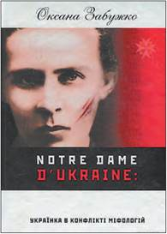
Обкладинка книги О. Забужко «Notre Dame d'Ukraine: Українка в конфлікті міфологій». 2007 р
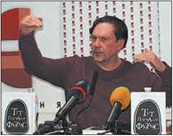
Презентація книги Ю. Андруховича «Тут похований Фантомас». Київ. 2015 р.
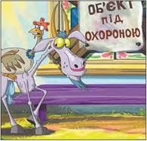
«Бабай» — перший український повнометражний анімаційний фільм. 2014 р.
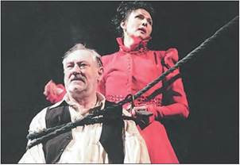
Вистава «Лев і левиця». Режисер-постановник С. Мойсеєв
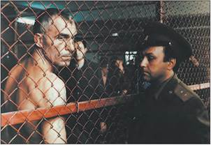
Фільм «Лебедине озеро. Зона». Режисер Ю. Іллєнко, сценарій С. Параджанова
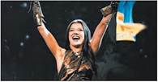
Переможниця «Євробачення-2004» Руслана
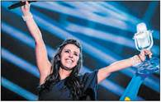
Переможниця «Євробачення-2016» Джамала
Спорт став своєрідною візитною карткою України. Із моменту проголошення суверенітету Україна проявляла турботу про створення власної системи спортивних інституцій, які мали представляти український спорт на міжнародній арені. У 1990 р. було утворено Національний олімпійський комітет України, який у 1992 р. визнав Міжнародний олімпійський комітет. Україна брала активну участь в Олімпіадах:
- Літні ігри: 1992 р. — у складі спільної збірної СНД у Барселоні (Іспанія), 1996 р. — в Атланті (США), 2000 р. — у Сіднеї (Австралія), 2004 р. — в Афінах (Греція), 2008 р. — у Пекіні (Китай), 2012 р. — у Лондоні (Велика Британія), 2016 р. — у Ріо-де-Жанейро (Бразилія);
- Зимові ігри: 1994 р. — у Ліллегаммері (Норвегія), 1998 р. — у Нагано (Японія), 2002 р. — у Солт-Лейк-Сіті (США), 2006 р. — у Турині (Італія), 2010 р. — у Ванкувері (Канада), 2014 р. — у Сочі (Росія), 2018 р. — у Пхьончхані (Південна Корея).
За період 1992—2018 рр. українські спортсмени більше трьох тисяч разів сходили на п’єдестал пошани на чемпіонатах світу та Європи з олімпійських видів спорту.
Найбільшого успіху українські спортсмени досягли в таких видах спорту: фігурне катання (Оксана Баюл), біатлон (Олена Зубрилова та інші), спортивна й художня гімнастика (Олена Вітриченко, Лілія Подкопаева та інші), боротьба, бокс (брати Володимир і Валерій Сидоренки), велоспорт, біг, плавання (Денис Силантьев, Яна Клочкова та інші), футбол (Андрій Шевченко) тощо.
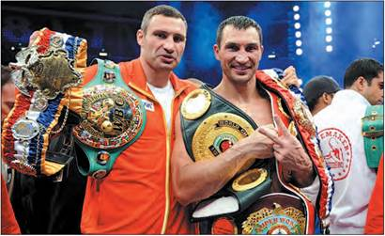
Брати Володимир і Віталій Клички здобули всі престижні пояси за перемоги в суперважкій вазі
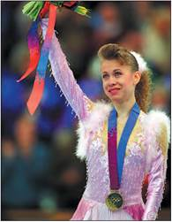
Ігри | Золото | Срібло | Бронза | Загалом | Місце
1996 р., Атланта | 9 | 2 | 12 | 23 | 9
2000 р., Сідней | 3 | 10 | 10 | 23 | 21
2004 р., Афіни | 8 | 5 | 9 | 22 | 13
2008 р., Пекін | 7 | 4 | 11 | 22 | 11
2012 р., Лондон | 6 | 4 | 10 | 20 | 14
2016 р., Ріо-де-Жанейро | 2 | 5 | 4 | 11 | 31
Усього | 35 | 30 | 56 | 121
Оксана Баюл здобула перше олімпійське золото України. Ліллегаммер. 26 лютого 1994 р.
МЕДАЛІ НА ЛІТНІХ ОЛІМПІЙСЬКИХ ІГРАХ
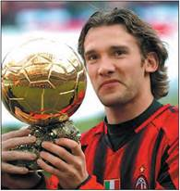
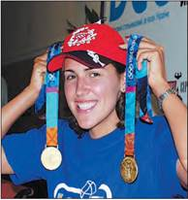
Яна Клочкова, п'ятикратна олімпійська чемпіонка
Андрій Шевченко, володар «Золотого м'яча» 2004 р.

Ігри | Золото | Срібло | Бронза | Загалом | Місце
Ί 994 р., Ліллегаммер | 1 | 0 | 1 | 2 | 13
1998 р., Нагано | 0 | 1 | 0 | 1 | 18
2002 р., Солт-Лейк-Сіті | 0 | 0 | 0 | 0 | —
2006 р., Турин | 0 | 0 | 2 | 2 | 25
2010 р., Ванкувер | 0 | 0 | 0 | 0 | —
2014 р., Сочі | 1 | 1 | 0 | 2 | 20
2018 р., Пхьончхан | 1 | 0 | 0 | 1 | 21
Усього | 3 | 2 | 3 | 8
МЕДАЛІ НА ЗИМОВИХ ОЛІМПІЙСЬКИХ ІГРАХ
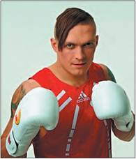
Олександр Усик
Вагомі успіхи також були досягнуті в ігрових видах спорту: футболі, гандболі, баскетболі тощо.
Із початку 2000 р. українські спортсмени беруть участь і в професійному спорті (Оксана Баюл, брати Володимир і Віталій Клички, Олександр Усик та інші).

РЕЛІГІЙНЕ Й ЦЕРКОВНЕ ЖИТТЯ.
Після проголошення незалежності церковне життя в Україні пожвавилося: відбулося помітне зростання кількості релігійних громад, почали будуватися храми (лише в 1991—1994 рр. було побудовано та здійснювалося будівництво близько 2 тис. храмів), відроджувалися монастирі, духовні навчальні заклади, недільні школи.
Відносини з релігійними громадами, особами, які належать до різних конфесій, у країні регулюють Конституція України (стаття 35 про право на свободу світогляду і віросповідання) і Закон України «Про свободу совісті та релігійних організацій» від 23 квітня 1991 р., який підтверджує, що ніхто не може встановити обов’язкових переконань і світогляду. Не допускається будь-який примус щодо визначення громадянином свого ставлення до релігії, участі або неучасті в богослужіннях, релігійних обрядах і церемоніях, навчання релігій. У Законі закріплено рівноправність громадян незалежно від їхнього ставлення до релігії. Церква і релігійні організації в Україні відокремлені від держави, а школа — від церкви.
Одразу після проголошення незалежності виникла криза в православ’ї України, яке функціонувало на платформі Російської православної церкви (РПЦ). Собор православної церкви в Києві проголосив автокефальність (незалежність), визнав себе Українською православною церквою (УПЦ). Собор звернувся до Московського патріархату з проханням канонізувати церкву в такому статусі. Проте Московський архієрейський собор категорично відхилив прохання українського Собору, а митрополит Філарет (світське ім’я Михайло Денисенко), який на той час уже мав титул Блаженніший екзарх патріарший, за таку постановку питання був підданий нападкам. Таким чином, Московський патріархат виступив категорично проти існування окремої незалежної УПЦ.
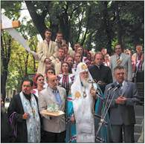
РПЦ організувала проведення наради частини українських єпископів у Харкові, яку оголосили Собором. Відповідно до настанов Московського патріархату в Харкові предстоятелем Православної церкви в Україні було призначено єпископа Ростовського й Новочеркаського, керуючого справами Московської патріархії Володимира (світське ім’я Віктор Сабодан), який на Харківському соборі навіть не був присутній. Слідом за тим Україною прокотилася хвиля захоплення храмів та монастирів прибічниками Володимира, що нерідко супроводжувалося насильницькими діями. Унаслідок такого протистояння до Російської православної церкви Московського патріархату (РПЦ МП) відійшли понад 5 тис. церковних громад, низка монастирів, зокрема Києво-Печерської та Почаївської лавр.

Закладення наріжного каменя на місці відновлення Стрітенської церкви. 2005 р.
Філарет не визнав цього рішення й утворив Українську православну церкву Київського патріархату (УПЦ КП). У червні 1992 р. відбувся об’єднавчий собор УПЦ КП та Української автокефальної православної церкви (УАПЦ), яка діяла паралельно. Патріархом УПЦ КП (так вона фактично почала називатися після об’єднання) обрали Мстислава (світське ім’я Степан Скрипник), а його заступником — Філарета. Проте єдина УПЦ КП тоді не склалася: того не побажав Мстислав, який невдовзі пішов із життя. Після його смерті розкол поглибився і, по суті, був закріплений собором УАПЦ, на якому її патріархом було обрано Димитрія (світське ім’я Володимир Ярема).
У свою чергу, на соборі УПЦ КП у жовтні 1993 р. патріархом цієї церкви обрали колишнього політичного в’язня, українського правозахисника Володимира (світське ім’я Василь Романюк), а його заступником став Філарет. У липні 1995 р. патріарх Володимир (Романюк) помер. Похорон патріарха в Києві переріс у справжню трагедію. Через відмову влади дозволити поховати патріарха на території Софійського собору виникло масове заворушення із застосуванням сили з боку бійців «Беркуту» та внутрішніх військ МВС. Тіло покійного патріарха поховали на тротуарі біля входу в головну браму собору.
Через деякий час патріархом УПЦ КП на соборі вищих ієрархів церкви цієї конфесії в Києві обрали Філарета. У 1997 р. РПЦ наклала на Філарета анафему (відлучення від церкви), звинувативши в розколі.
Тим часом у 2000 р. на Архієрейському Соборі РПЦ було уточнено статус УПЦ МП і скасовано дію окремих положень статуту Російської православної церкви стосовно УПЦ МП. Однак статусу автономії Українська церква так і не отримала.
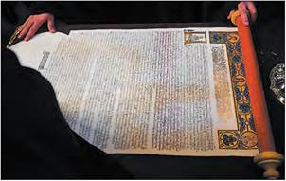
Томос про автокефалію Православної Церкви України. 7 січня 2019 р.
Томос — церковний документ. Раніше томоси були указами, які видавали з різних причин, але в останні кілька століть томосом називають декларації визнання незалежності церкви того чи іншого регіону. Саме на підставі томосу нова церква формує власний статут — церковну конституцію.
У 2007—2008 рр. керівництво УПЦ МП здійснило ряд кроків, спрямованих на закріплення та розширення самостійності від РПЦ, на розбудову відмінної від російської системи адміністративного управління церкви, на оновлення системи духовної освіти, подолання проросійських та політичних тенденцій усередині церкви. Однак ці дії викликали спротив промосковських сил. А митрополита Володимира (Сабодана), який користувався авторитетом у церкві, почали поступово усувати від влади. Фактично була прискорена його смерть шляхом організації неправильного лікування. У 2014 р. митрополитом УПЦ МП було обрано єпископа Онуфрія (світське ім’я Орест Березовський), який слідував указівкам із Москви.
У 2018 р. склалася реальна можливість об’єднатися всім православним конфесіям у єдину помісну Українську православну церкву. Вселенський патріарх Варфоломій і Собор визнали незаконними приєднання Київської митрополії до Москви в 1686 р., накладання анафем на гетьмана Івана Мазепу, патріархів УПЦ КП Філарета та УАПЦ Мстислава. Також було ухвалено рішення про надання Томосу Українській православній церкві.
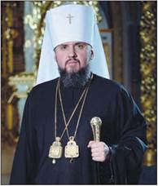
15 грудня 2018 р. відбувся об’єднавчий Собор, на якому було ухвалено рішення про створення єдиної Православної церкви України, митрополитом якої було обрано Єпіфанія (світське ім’я Сергій Думенко). 6 січня 2019 р. він отримав Томос від Константинопольського патріарха Варфоломія.
Митрополит Православної церкви України Єпіфаній
Ці важливі історичні рішення загострили відносини з РПЦ, яка заявила про розрив відносин із Вселенським патріархом.
Розкол і негаразди у православних церквах призвели до швидкого скорочення прихильників православ’я. Зараз православними вважають себе лише половина населення України. Значна частина українців віддає перевагу протестантським церквам, які проводять активну місіонерську діяльність.
Близькими до православ’я є давньосхідні церкви. У Ніжині (Чернігівська обл.) діє церква ассирійських християн — послідовників несторіанства, течії, заснованої у Візантії в 428 р. н. е. патріархом Несторієм. Також представлена Вірменська апостольська церква (16 парафій у великих містах, де є значна вірменська громада).
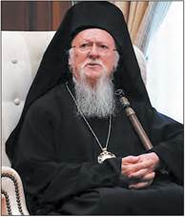
Найбільшою неправославною християнською організацією в Україні є Українська греко-католицька церква (УГКЦ), що має найбільше прихильників у Західній Україні. Із початку XXI ст. УГКЦ активно поширювала свій вплив на всю територію України й перенесла резиденцію митрополита зі Львова до Києва. Чимало послідовників має Римо-католицька церква в Україні (РКЦУ).
Найбільші й найвпливовіші серед протестантських церков — Німецька євангелічно-лютеранська церква України, Українська лютеранська церква, Закарпатська реформаторська церква, що об’єднує прихильників кальвінізму.
Вселенський патріарх Варфоломій
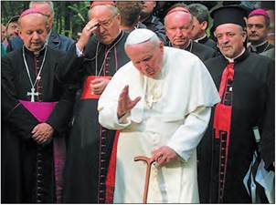
Папа Римський Іоанн Павло II в Україні. 2001 р.

Нехристиянські конфесії представлені прихильниками юдаїзму та ісламу. Найбільші мусульманські громади існують у Криму, до них належать переважно кримські татари.
Важливою подією релігійного й церковного життя України став візит у червні 2001 р. глави держави Ватикан, глави католицької церкви Папи Римського Іоанна Павла II. Україна стала 123-ю країною, яку він відвідав. Відбулися зустрічі Папи й Президента України з представниками політичних, культурних, наукових та ділових кіл, зустрічі Папи з представниками Всеукраїнської ради церков та релігійних організацій, громадськістю. Іоанн Павло II відслужив літургії за римським та візантійським обрядами в Києві та Львові.
ВИСНОВКИ
- Здобуття незалежності мало значний вплив на розвиток культури, який набув характеру національного відродження. Проте низка негативних явищ стримує розвиток.
- Приєднання до світового культурного простору спонукає до активних пошуків ефективної моделі освіти, розвитку науки. Значний науковий потенціал України дає змогу відігравати значну роль у розвитку світової науки. Проте недофінансування і неувага до науки щороку зменшують ці можливості.
- За роки незалежності відродилося і активно розвивається церковно-релігійне життя, яке стало важливим елементом духовного і національного відродження України. У 2019 р. Українська православна церква здобула автокефалію.

Домашнє завдання
1. Яка подія дала поштовх відродженню релігійного життя в Україні?
2. Які релігійні конфесії існують у сучасній Україні?
3. Участь у яких Олімпійських іграх була для українських спортсменів найуспішнішою?
4. Визначте основні напрями реформування системи освіти в Україні.
5. Складіть таблицю «Культура України на сучасному етапі».
Література
Музика і театр
Образотворче мистецтво
Кінематограф
Фестивалі, конкурси

